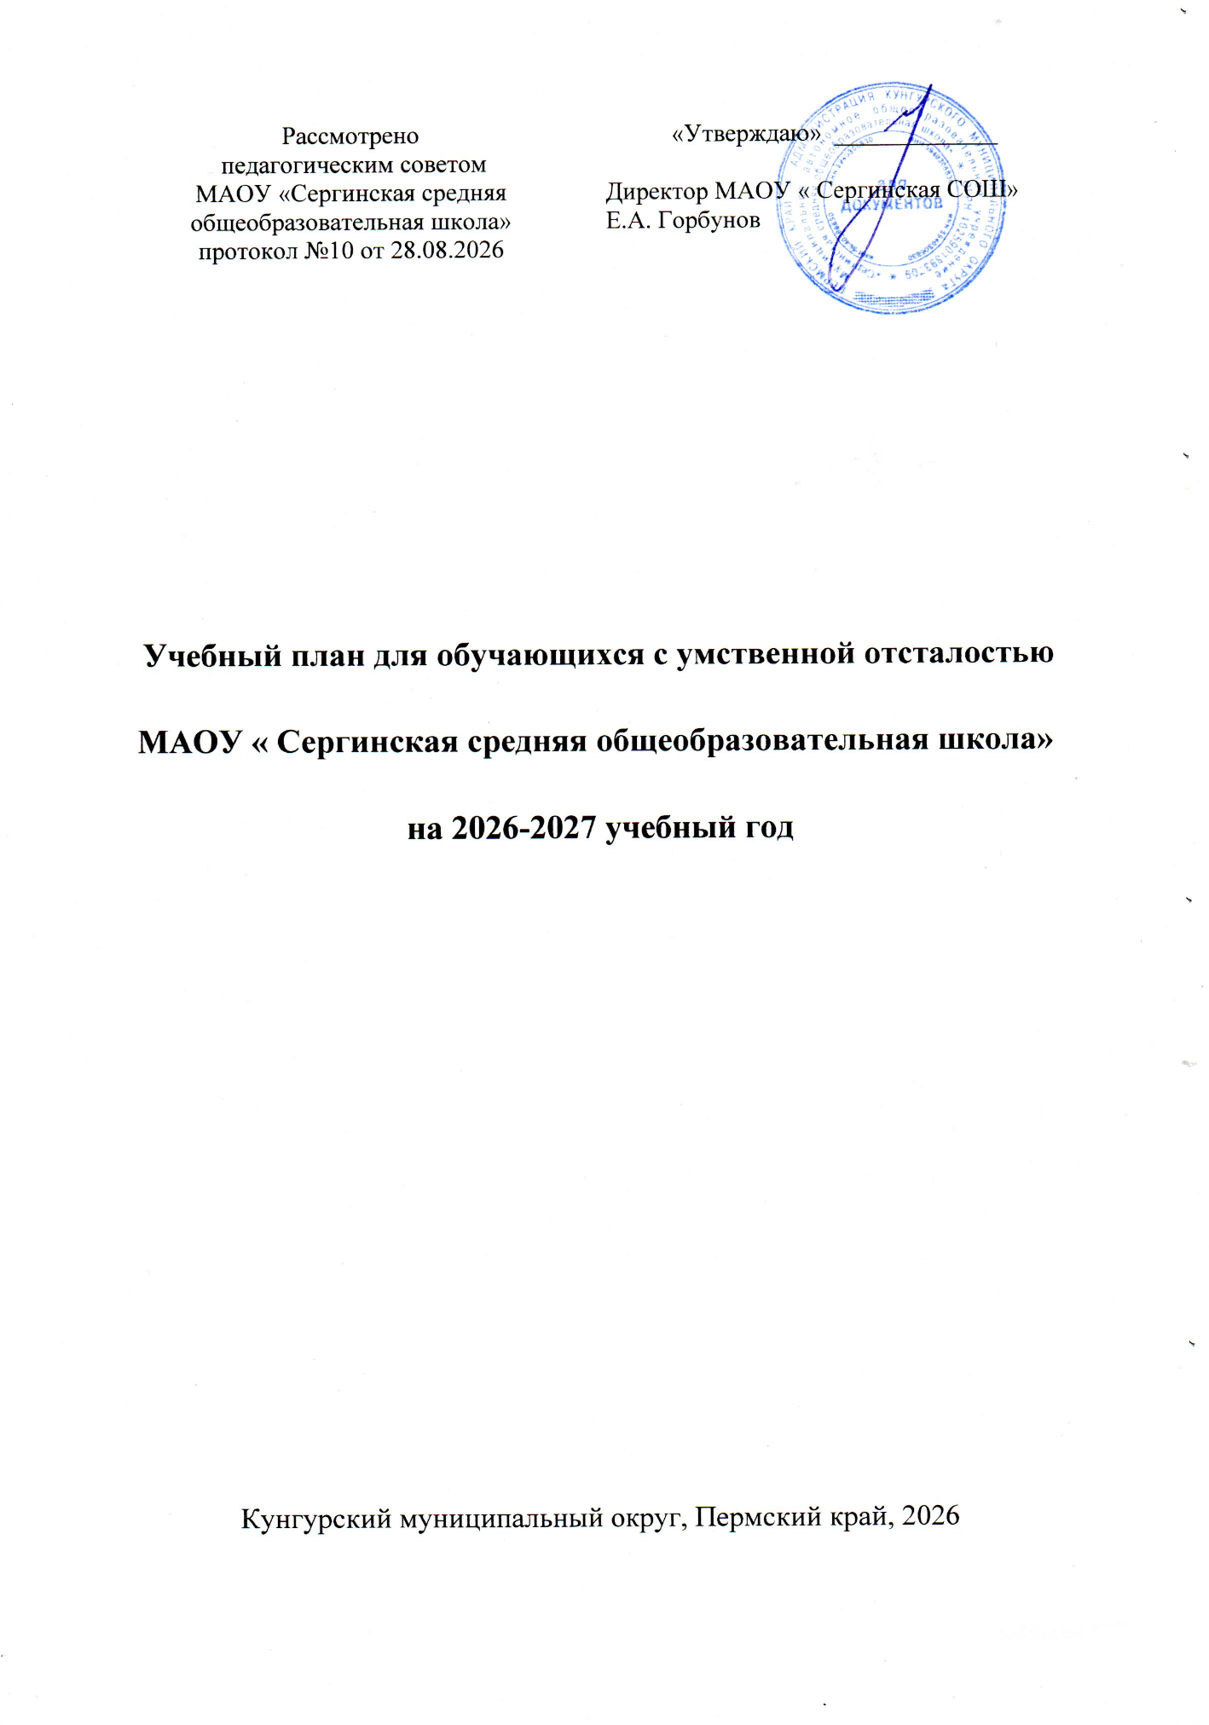
ПОЯСНИТЕЛЬНАЯ ЗАПИСКА
Учебный план МАОУ «Сергинская СОШ», реализующей адаптированную основную общеобразовательную программу (далее – АООП) обучающихся с нарушением интеллекта, фиксирует общий объем нагрузки, максимальный объем аудиторной нагрузки обучающихся, состав и структуру обязательных предметных и коррекционно-развивающих областей, распределяет учебное время, отводимое на их освоение, по классам и учебным предметам.
Учебный план определяет общие рамки принимаемых решений при разработке содержания образования, требований к его усвоению и организации образовательного процесса, а также выступает в качестве одного из основных механизмов его реализации.
Учебная нагрузка рассчитывается исходя из 33 учебных недель в году в I дополнительном и в I классе и 34 учебных недель в году со II по XII класс.
Общий объем учебной нагрузки составляет не более от 3039 до 3732 академических часов на 1 этапе обучения (I - IV или I дополнительный, I - IV класс), 5066 академических часов на 2 этапе обучения (V - IX класс) и 3060 часов на 3 этапе (X - XII класс).
Учебный план состоит из двух частей — обязательной части и части, формируемой участниками образовательных отношений.
Обязательная часть учебного плана отражает содержание образования, которое обеспечивает достижение важнейших целей современного образования обучающихся с нарушением интеллекта:
- формирование жизненных компетенций, обеспечивающих овладение системой социальных отношений и социальное развитие обучающегося, а также его интеграцию в социальное окружение;
- формирование основ духовно-нравственного развития обучающихся, приобщение их к общекультурным, национальным и этнокультурным ценностям;
- формирование здорового образа жизни, элементарных правил поведения в экстремальных ситуациях.
Часть учебного плана, формируемая участниками образовательных отношений, обеспечивает реализацию особых (специфических) образовательных потребностей, характерных для каждой группы обучающихся, а также индивидуальных потребностей каждого обучающегося.
Таким образом, часть учебного плана, формируемая участниками образовательных отношений, предусматривает:
- учебные занятия, обеспечивающие различные интересы обучающихся, в том числе этнокультурные;
- увеличение учебных часов, отводимых на изучение отдельных учебных предметов обязательной части;
- введение учебных курсов, обеспечивающих удовлетворение особых образовательных потребностей обучающихся с нарушением интеллекта и необходимую коррекцию недостатков в психическом и (или) физическом развитии;
- введение учебных курсов для факультативного изучения отдельных учебных предметов.
Так, в части, формируемой участниками образовательных отношений, с 2-го класса по 5 предусматривается по 2 часа в неделю, с 6 по 9 класс по 1 часу на углубленное изучение учебных предметов обязательной части: «Развитие речи и письма».
Неотъемлемой составляющей учебного плана является внеурочная деятельность, включающая коррекционно-развивающую область и другие направления внеурочной деятельности.
Содержание коррекционно-развивающей области учебного плана представлено обязательными коррекционными курсами (коррекционно-развивающими занятиями). Выбор коррекционных индивидуальных и групповых занятий, их количественное соотношение осуществляется общеобразовательной организацией самостоятельно, исходя из психофизических особенностей обучающихся с нарушением интеллекта на основании рекомендаций психолого-медико-педагогической комиссии.
В коррекционно-развивающую область учебного плана включены следующие коррекционные курсы:
- «Логопедические занятия». Цель логопедических занятий состоит в диагностике, коррекции и развитии всех сторон речи (фонетико-фонематической, лексико-грамматической, синтаксической), связной речи; формировании навыков вербальной коммуникации.
- «Развитие психомоторики и сенсорных процессов». Цель психокорреционных занятий заключается в применении разных форм взаимодействия с обучающимися, направленными на преодоление или ослабление проблем в психическом и личностном развитии, гармонизацию личности и межличностных отношений обучающихся; формирование навыков адекватного поведения.
- «Ритмика». Целью занятий по ритмике является развитие двигательной активности обучающегося в процессе восприятия музыки. На занятиях ритмикой осуществляется коррекция недостатков двигательной, эмоционально-волевой, познавательной сфер, которая достигается средствами музыкально-ритмической деятельности. Занятия способствуют развитию общей и речевой моторики, ориентировке в пространстве, укреплению здоровья, формированию навыков здорового образа жизни у обучающихся с нарушением интеллекта.
Время, отведенное на реализацию коррекционно-развивающей области, не учитывается при определении максимально допустимой учебной нагрузки, но учитывается при определении объемов финансирования. Всего на коррекционно-развивающую область отводится не менее 5 часов в неделю из часов внеурочной деятельности.
Внеурочная деятельность обучающихся с ОВЗ формируется из часов, необходимых для обеспечения их индивидуальных потребностей, и составляет суммарно 10 часов в неделю на обучающегося, из которых не менее 5 часов должны включать обязательные занятия коррекционной направленности с учетом возрастных особенностей обучающихся и их физиологических потребностей (подп. 16 п. 27 СП 2.4.2.4283-26).

Недельный учебный план АООП начального этапа общего образования обучающихся с нарушением интеллекта по варианту 1 (1–4-й классы)
Предметные области | Учебные предметы | Количество часов в неделю |  |  |  | Всего
Предметные области | Учебные предметы | 1-й класс | 2-й класс | 3-й класс | 4-й класс | Всего
Обязательная часть
1. Язык и речевая практика | 1.1. Русский язык  1.2. Чтение  1.3. Речевая практика |  | 3  4  2 |  | 3  4  2 | 6  8  4
2. Математика | 2.1. Математика |  | 4 |  | 4 | 8
3. Естествознание | 3.1. Мир природы и человека |  | 1 |  | 1 | 2
4. Искусство | 4.1. Музыка |  | 1 |  | 1 | 2
4. Искусство | 4.2.  Рисование (изобразительное искусство) |  | 1 |  | 1 | 2
5. Физическая культура | 5.1. Адаптивная физическая культура |  | 3 |  | 3 | 6
6. Технологии | 6.1. Труд (технология) |  | 1 |  | 1 | 2
Итого |  |  | 20 |  | 20 | 40
Часть, формируемая участниками образовательных отношений |  | – | 3 |  | 3 | 6
Развитие речи и письма |  | – | 3 |  | 3 | 6
Максимально допустимая годовая нагрузка (при 5-дневной учебной неделе) |  |  | 23 |  | 23 | 46
Коррекционно-развивающая область (коррекционные занятия и ритмика): |  |  | 6 |  | 6 | 12
Логопедические занятия |  |  | 3 |  | 3 | 6
Развитие психомоторики и сенсорных процессов |  |  | 2 |  | 2 | 4
Ритмика |  |  | 1 |  | 1 | 2
Внеурочная деятельность: |  |  | 3 |  | 3 | 6
«Разговоры о важном» |  |  | 1 |  | 1 | 2
Орлята России |  |  | 1 |  | 1 | 2
Финансовая грамотность |  |  | 1 |  | 1 | 2
Всего к финансированию |  |  | 31 |  | 31

Недельный учебный план образования
обучающихся с умственной отсталостью (интеллектуальными нарушениями):
V-IX классы
Предметные области | Классы  Учебные предметы |  | Количество часов в неделю
Предметные области |  |  | V | VI | VII | VIII | IX | Всего | Финансирование
Обязательная часть
1. Язык и речевая практика |  | 1.1.Русский язык  1.2.Чтение  (Литературное чтение) | 4  4 | 4  4 | 4  4 | 4  4 | 4  4 | 20  20 | 4  4
2. Математика |  | 2.1.Математика  2.2. Информатика | 4 | 4 | 3  1 | 3  1 | 3  1 | 17  3 | 4
3. Естествознание |  | 3.1.Природоведение  3.2.Биология  3.3. География | 2  -  - | 2  -  2 | -  2  2 | -  2  2 | -  2  2 | 2  6  8 | -  2  2
4. Человек и общество |  | 4.1. Мир истории  4.2. Основы социальной жизни  4.3. История  Отечества | -  2  - | 2  2  - | -  2  2 | -  2  2 | -  2  2 | 2  10  6 | -  2  2
5. Искусство |  | 5.1 Рисование (изобразительное искусство)  5.2. Музыка | 2  1 | -  - | -  - | -  - | -  - | 2  1 | -  -
6. Физическая культура |  | 6.1. Адаптивная физическая культура | 2 | 2 | 2 | 2 | 2 | 10 | 2
7. Технологии |  | 7.1. Труд (технология) | 6 | 6 | 7 | 7 | 7 | 33 | 7
Итого |  |  | 27 | 28 | 29 | 29 | 29 | 111 | 29
Часть, формируемая участниками образовательных отношений |  |  | 1 | 1 | 1 | 1 | 1 | 8 | 1
Развитие речи и письма |  |  | 2 | 1 | 1 | 1 | 1 | 5 | 1
Максимально допустимая недельная нагрузка (при 5-дневной учебной неделе) |  |  | 29 | 30 | 30 | 30 | 30 | 119 | 30
Коррекционно-развивающая область (коррекционные занятия) |  |  | 6 | 6 | 6 | 6 | 6 | 30 | 6
Внеурочная деятельность:  Разговоры о важном  Россия – мои горизонты  Финансовая грамотность |  |  | 2  1  1 | 3  1  1  1 | 3  1  1  1 | 3  1  1  1 | 3  1  1  1 | 11  4  3  4 | 3  1  1  1
Всего к финансированию |  |  |  |  |  |  |  |  | 33

